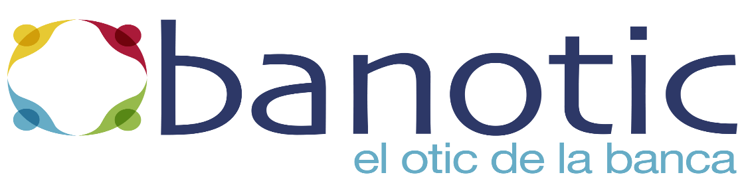

PRIMERA LICITACIÓN PROGRAMA DE BECAS LABORALES 2021

- Se llama a la Primera Licitación Pública, para la ejecución de actividades de Capacitación para el trabajo, establecidas en el Programa de Becas Laborales de BANOTIC, el OTIC de la Banca y autorizado por SENCE mediante Ord. N°1484 del 12 de noviembre del 2021.

- Este programa será administrado por BANOTIC, el OTIC de la Banca y financiado con los excedentes de las empresas adherentes, traspasados expresamente para tales fines desde estas cuentas, de acuerdo con la ley N° 19.518, sus modificaciones y reglamentos especiales.

- Este programa y su respectiva licitación, será regulado por las Bases Administrativas Resolución Exenta N°3443 del 8 de noviembre del 2021.

- Serán beneficiarios de este programa, todas las personas que cumplan con las características y requisitos detallados en el punto n°4 de la Resolución Exenta N°2810 “Instrucciones Generales para el Programa Becas Laborales y define grupos vulnerables de beneficiarios para el año 2021” del 14 de diciembre del 2020.

- Podrán participar de esta Licitación, los Organismos Capacitadores (OTEC) que a la fecha de apertura de las propuestas cuenten con autorización de SENCE, la Certificación de la Norma Chilena de Calidad NCH N°2728:2015 y dispongan de la infraestructura, equipamiento y personal técnico adecuado para la ejecución de las actividades que se propongan impartir.

- Para postular a la Licitación, los Organismos Capacitadores deberán cancelar las Bases Administrativas a través de un depósito en la cuenta corriente 0-000-7269211-0 del Banco Santander, a nombre de Corporación de la Banca para la Promoción para la Capacitación, Rut 73.048.900-5 y registrarse en el sistema informático de la Unidad de Becas Laborales de BANOTIC (www.sisbec.cl) desde el día 31 de enero del 2022 hasta el día 18 de febrero del 2022 hasta las 14:00 horas. El comprobante de depósito o transferencia por la compra de las Bases Administrativas deberá ser adjuntado en el sistema al momento de registrarse. Las consultas con respecto al proceso de licitación deberán ser enviadas a los siguientes correos electrónicos: diego.carrasco@banotic.cl, karime.gonzalez@banotic.cl y manuela.rodriguez@banotic.cl.

- Las postulaciones se realizarán, única y exclusivamente a través de Formulario de Google en el siguiente link, https://bit.ly/licitacion-banotic-2021, el vínculo también estará disponible en nuestra web, y en el formulario se deberá adjuntar toda la documentación legal solicitada en el punto 3.1, 3.2 y 3.3 de las Bases Administrativas para participar del proceso, la cual deberá venir debidamente firmada cuando corresponda. Las propuestas por curso serán recepcionadas en el formulario de Google, al igual que todo el respaldo fotográfico y documental necesario.

- La recepción de las Propuestas, debido a la contingencia sanitaria, se realizará exclusivamente a través del formulario de Google , https://bit.ly/licitacion-banotic-2021, hasta el día 21 de febrero del 2022 hasta las 14:00 horas de acuerdo con lo establecido. No se aceptarán propuestas fuera de plazo, según establecen las Bases Administrativas. Todos los documentos de la propuesta deberán ser entregados en físico una vez finalice el problema sanitario actual.

- La apertura de las propuestas se realizará el día 22 de febrero del 2022 a las 10:00 horas en una videoconferencia a través de la plataforma de Streams Youtube, la invitación al evento virtual será enviada a los correos registrados al proceso de licitación y también será publicada en nuestra página www.banotic.cl, este evento contará con la presencia de un representante de SENCE, quien actuará como ministro de fe.

- Valor de las Bases: $24.817.- (Veinticuatro mil ochocientos diecisiete pesos).

La Gerencia General

